Dzień dobry ;)
Dziękuję bardzo za trud jaki pokonujecie aby wykonywać codziennie zadania. Ważne jest abyście pracowali systematycznie i wiem, że się staracie. Dbajcie o swoje zdrowie, spędzajcie jak najwięcej czasu na świeżym powietrzu(jeśli macie taką możliwość:)

edukacja polonistyczna:
Przeczytajcie „Dlaczego cielę ogonem miele?” str. 74 i 75.
- Przepiszcie do zeszytu wszystkie wyrazy rymujące się z wyrazem cielę np.
cielę-seradelę
Seradela-roślina pastewna:
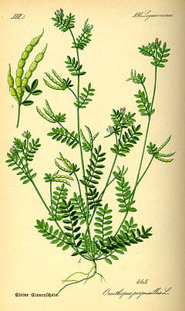
Rysunek 1 https://www.centrumtrawy24.pl/pl/p/SERADELA/150 nie zmieniony

- Wykonajcie w zeszycie rysunek przedstawiający zabawne zastosowanie ogona cielęcia.
- Wykonajcie do tego wiersza ćw. str. 80
- Zajrzyjcie do podręcznika str. 76 i 77. Znajdziecie tam historyjkę przedstawioną na obrazkach. Zastanówcie się jak opowiedzieć tą historię. Pomogą Wam w tym podpowiedzi na stronie. Opowiadając pamiętajcie o trzech ważnych częściach:
Kiedy i gdzie się to stało?
Co się wydarzyło?
Jak to się skończyło?

- Napiszcie to opowiadanie w zeszycie.

edukacja matematyczna:
Powtórzcie mnożenie w zakresie 30:
https://www.matzoo.pl/klasa2/tabliczka-mnozenia-w-zakresie-30_9_101
Następnie wykonajcie zadania na str. 53. Macie tutaj mnożenie już w większym zakresie. Proszę abyście poćwiczyli dodatkowo mnożenie do 50.
https://szaloneliczby.pl/tabliczka-mnozenia-do-50/
https://www.tabliczkamnożenia.pl/
edukacjia informatyczna:
Wykonajcie w programie Paint krajobraz może być np. górski, lasy, pola ( jeśli macie takie możliwości). Podpowiedź znajdziecie w ćw. do informatyki str. 44. Użyjcie narzędzia AEROGRAF, różnych pędzli i kolorów. Zaznaczcie rysunek (zaznaczenie przezroczyste). Następnie skopiujcie i wklejcie zaznaczony fragment. Macie jeszcze za zadanie obrócić skopiowany rysunek. Skorzystajcie z narzędzia przerzuć w pionie, możecie dorysować np. plażę, brzeg rzeki.

Pozdrawiam wychowawczyni Ewa Mazurkiewicz

